【2020年宝山一模20题】

20. 已知直线与椭圆相交于*A*、*B*两点，其中*A*在第一

象限，*M*是椭圆上一点.

（1）记、是椭圆的左右焦点，若直线*AB*过，当到的距离与到直线*AB*

的距离相等时，求点*M*的横坐标；

（2）若点*M*、*A*关于*y*轴对称，当 $△MAB$ 的面积最大时，求直线*MB*的方程；

（3）设直线*MA*和*MB*与*x*轴分别交于*P*、*Q*，证明：为定值.

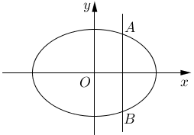

【2020年松江一模20题】

20. 设抛物线的焦点为，经过轴正半轴上点的直线交于不同的两点和.

（1）若，求点的坐标；

（2）若，求证：原点总在以线段为直径的圆的内部；

（3）若，且直线∥，与有且只有一个公共点，问：△的面积是否存在最小值？若存在，求出最小值，并求出点的坐标，若不存在，请说明理由.

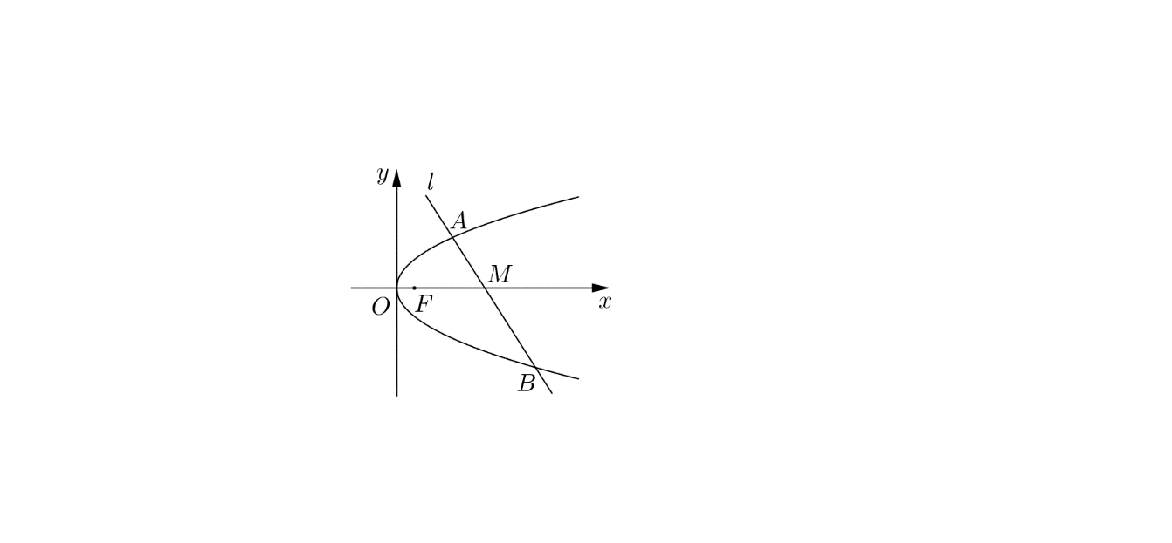

【2020年崇明一模20题】

20. 已知椭圆，其左右顶点分别为、，上下顶点分别为、，圆

是以线段为直径的圆.

（1）求圆的方程；

（2）若点、是椭圆上关于轴对称的两个不同的点，直线、分别交轴于点、

，求证： $\vec{OM}⋅\vec{ON}$ 为定值；

（3）若点是椭圆上不同于点的点，直线与圆的另一个交点为，是否存在点，使得 $\vec{AP}=\frac{1}{3}\vec{PQ}$？若存在，求出点的坐标，若不存在，说明理由.

【2020年虹口一模20题】

20. 已知两点、，设圆与轴交于、两点，且动点满足：以线段为直径的圆与圆相内切，如图所示，记动点的轨迹为，过点与轴不重合的直线与轨迹交于、两点.

（1）求轨迹的方程；

（2）设线段的中点为，直线与直线相交于点，求证： $\vec{F_{2}R}⊥l$；

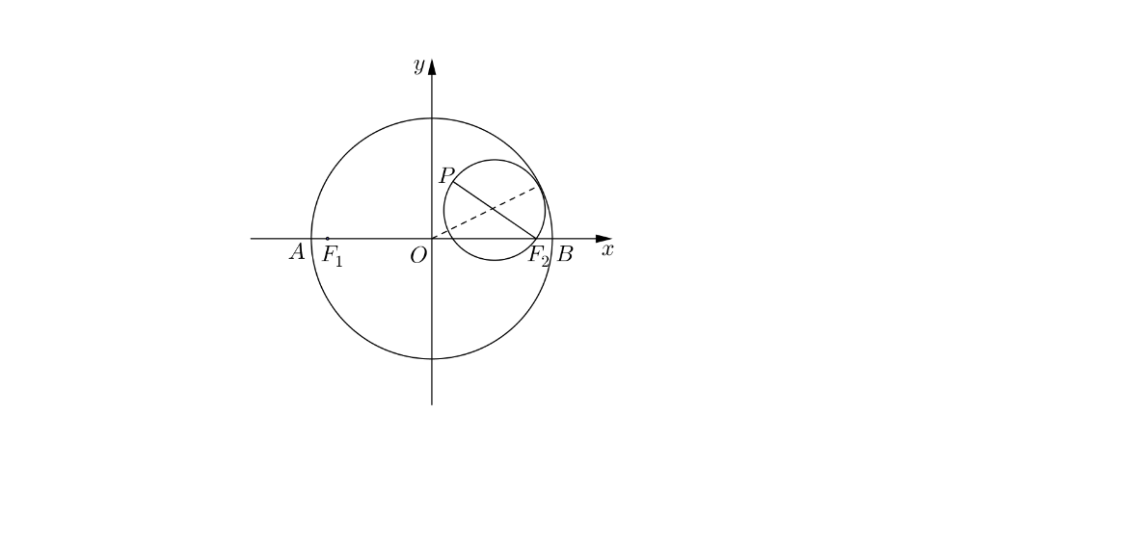（3）记△、△面积分别为、，求的最大值及此时直线的方程.

【2020年杨浦一模20题】

20. 如图，在平面直角坐标系中，已知抛物线的焦点为，

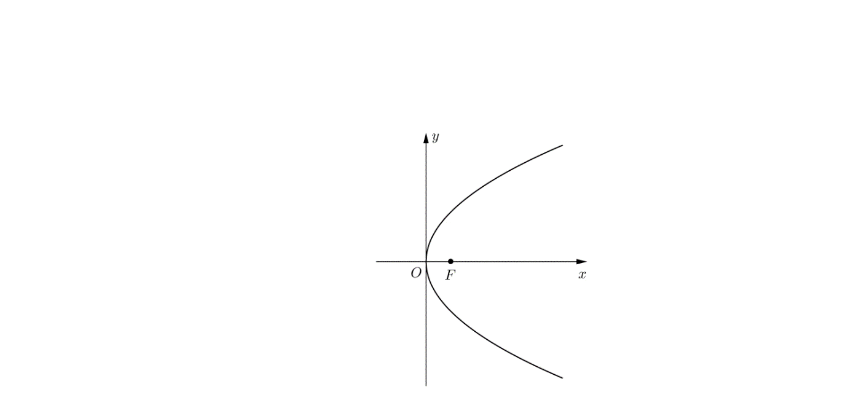点是第一象限内抛物线上的一点，点的坐标为，.

（1）若，求点的坐标；

（2）若为等腰直角三角形，且，求

点的坐标；

（3）弦经过点，过弦上一点作直线

的垂线，垂足为点，求证：“直线与抛物线相切”

的一个充要条件是“为弦的中点”.

【2020年普陀一模20题】

20. 已知双曲线（，）的焦距为4，直线（）

与交于两个不同的点、，且时直线与的两条渐近线所围成的三角形恰为

等边三角形.

（1）求双曲线的方程；

（2）若坐标原点在以线段为直径的圆的内部，求实数的取值范围；

（3）设、分别是的左、右两顶点，线段的垂直平分线交直线于点，交直线于点，求证：线段在轴上的射影长为定值.